กำหนดการสอน (Course Outline)
รหัสวิชา พ 33101 ชื่อ วิชา พลศึกษา พื้นฐาน (ลีลาศ)
จำนวนหน่วยการเรียน 0.5 หน่วย
ระดับ ชั้นมัธยมศึกษาปีที่ 6
ปี การศึกษา 2569 ภาคเรียนที่ 1
สอนโดย นายสุทธิพงศ์ ศรสุวรรณ
อัตราส่วนคะแนนระหว่างภาคเรียนและปลายภาค 80 / 20
ตัวชี้วัด
1. วิเคราะห์ความคิดรวบยอดเกี่ยวกบัการเคลื่อนไหวรูปแบบต่างๆในการเล่นกีฬา (ม. 3.1 ม.3.2 )
2. เล่นกีฬาไทย กีฬาสากลประเภทบุคคล/คู่ กีฬาประเภททีมไดอ้ย่างน้อย1 ชนิด (ม. 3.1 ม. 3.2)
3. แสดงการเคลื่อนไหวไดอ้ย่างสร้างสรรค์(ม. 3.1 ม. 3.2)
4. เข้าร่วมกิจกรรมนันทนาการนอกโรงเรียนและนำหลักการแนวคิดไปปรับปรุงและพัฒนาคุณภาพชีวิตของตน และสังคม (ม. 3.1 ม. 3.2)
5. ออกกำลังกายและเล่นกีฬาที่เหมาะสมกับตนเองอย่างสม่ำเสมอและใชค้วามสามารถของตนเองเพิ่ม ศักยภาพของทีมลดความเป็นตัวตน คำนึงถึงผลที่เกิดต่อสังคม(ม. 3.1 ม. 3.2)
6.แสดงออกถึงการมีมารยาท ในการดูการเล่นและการแข่งขนักีฬาด้วยความมีน้ำใจน้ำกีฬาและนำไปใช้ปฏิบัติทุกโอกาส จนเป็นบุคลิกภาพที่ดี) (ม. 3.1 ม. 3.2)
7. ร่วมกิจกรรมทางกายและเล่นกีฬาอย่างมีความสุข ชื่นชมในคุณค่าและความงามของการกีฬา
(ม. 3.1 ม. 3.2)

ตารางกำหนดการสอน รายวิชาพลศึกษา พื้นฐาน (ลีลาศ) รหัสวิชา พ 33101
หน่วย ที่ | เนื้อหา | จำนวนคาบ | การวัดและประเมินผล | ข้อตกลงภาระงาน
1 | ปฐมนิเทศ (ม. 3.1 ม. 3.2)  - ข้อตกลงในการเรียน การวัดและ ประเมินผล  - ประวัติความเป็นมา มารยาท และ  ความสำคัญของ กีฬาลีลาศ  -การทดสอบสมรรถภาพทางกาย | 2 | -รายงานประวัติความเป็นมาของ กีฬาลีลาศ ( 10 คะแนน)  -แบบทดสอบสมรรถภาพทางกาย (10 คะแนน) | -รายงานประวัติ ความเป็นมาของ กีฬาลีลาศ
2 | จังหวะบิกิน (ม. 3.1 ม. 3.2)  - เบสิก วอร์ค - อันเดอร์อาร์ม เทิร์น  - นิวยอร์ค - สปอร์ต เทิร์น | 8 | - ทดสอบการปฏิบัติทักษะ  - ทดสอบการปฏิบัติทักษะ  - ทดสอบการปฏิบัติทักษะ  - ทดสอบการปฏิบัติทักษะ (30 คะแนน) | การฝึกทักษะ
3 | จังหวะชะ ช่ะ ช่า (ม. 3.1 ม. 3.2)  - เบสิก วอร์ค -อันเดอร์อาร์ม เทิร์น  - นิวยอร์ค - สปอร์ต เทิร์น | 8 | - ทดสอบการปฏิบัติทักษะ  - ทดสอบการปฏิบัติทักษะ  - ทดสอบการปฏิบัติทักษะ  - ทดสอบการปฏิบัติทักษะ (30 คะแนน) | การฝึกทักษะ
คะแนนเก็บ |  |  |  | 80คะแนน
คะแนนสอบปลายภาค |  |  |  | 20คะแนน
รวมทั้งหมด (18 ชั่วโมง ) |  |  |  | 100คะแนน
ลงชื่อ...............................................(ครูผู้สอน)
(นายสุทธิพงศ์ ศรีสุวรรณ)
บันทึกความเห็นของผู้ตรวจสอบกำหนดแผนการจัดการเรียนรู้ ( หัวหน้ากลุ่มสาระการเรียนรู้สุขศึกษาและพลศึกษา )

ลงชื่อ……………………………………………………ผู้ตรวจ
( นายณัฐวิชช์ ธนาพงษ์พรธนา )
บันทึกความเห็นของผู้ตรวจสอบกำหนดการจัดการเรียนรู้ หัวหน้ากลุ่มบริหารงานวิชาการ

ลงชื่อ……………………………………………………ผู้ตรวจ
( นางพิมพ์ใจ แสนเดช )
บันทึกข้อเสนอแนะของรองผู้อำนวยการกลุ่มบริหารงานวิชาการ

ลงชื่อ……………………………………………………
( นายสุมิตร อันทามา )
บันทึกข้อเสนอแนะของผู้บริหาร

ลงชื่อ……………………………………………………
( นางสารภี เลไธสง )
กระบวนการเรียนรู้จากการปฏิบัติกีฬาลีลาศ
1. ความรู้ด้านการเรียนการสอน
1.1 มีทักษะการเคลื่อนไหวน าไปใช้ในการออกก าลังกายได้
1.2 มีทักษะการเคลื่อนไหว เข้าจังหวะดนตรีเพื่อพัฒนาสุขภาพตนเองได้
2. คุณลักษณะอันพึงประสงค์
มีความมุ่งมั่นในการเรียน รับผิดชอบ ตรงต่อเวลา
3. เหตุผลในกิจกรรมการเรียนสอน
เพื่อเปิดโอกาสให้ผู้เรียนได้มีการฝึกทักษะการเคลื่อนไหวประกอบดนตรีผ่อนคลาย สนุกสนาน นำไปใช้ในการ
ออกกำลังกาย เพื่อสุขภาพและการเข้าสังคม
4. แนวทาง/กระบวนการ/วิธีการ
4.1 การสาธิต
- การเต้นจังหวะบีกิน โดยนับ 1,2,3,พัก
- ครูสาธิตเต้นให้จังหวะดนตรี
4.2 การปฏิบัติ
- ครูแบ่งกลุ่ม นักเรียนชาย / หญิง โดยท าไปพร้อมๆกับครู
- จับคู่เต้น ครูนับจังหวะให้ - ให้นักเรียนแต่ละครู ฝึกเอง
- เมื่อซ้อมเรียบร้อยแล้ว เปิดดนตรีเข้าจังหวะ
4.3 การประเมินผล
- ครูจัดให้เต้นชุดละ 5 คู่ เลือก 2 คู่ ที่ดีที่สุด
5. ความเหมาะสม/ความเป็นไปได้
การลีลาศจังหวะบีกิน เป็นจังหวะง่ายๆ พื้นฐาน ในการเต้นเข้าจังหวะดนตรี เพื่อนำไปสู่จังหวะที่ยากขึ้นและนำไปใช้ในการออกกำลังกาย และการลีลาศ เพื่อเข้าสังคมได้
6. ผลที่เกิดขึ้น
1. ผู้เรียนได้ออกกำลังกาย
2. ผู้เรียนได้พัฒนาสุขภาพตนเอง
3. ผู้เรียนได้นำไปใช้ในชีวิตประจำวัน
4. ผู้เรียนได้ปฏิบัติตามกฎกติกามารยาทในสังคมอย่างเคร่งครัด
7. ความภาคภูมิใจ / ความยั่งยืน
ผู้เรียนเห็นคุณค่าของการออกกำลังกาย เพื่อพัฒนาสุขภาพให้แข็งแรง

กระบวนการเรียนรู้จากการปฏิบัติกีฬาลีลาศ
ลีลาศ ทักษะการเคลื่อนไหว และรูปแบบการเคลื่อนไหวที่ใช้การเคลื่อนไหว ประกอบเพลงเข้าจังหวะ การเต้นรำลีลาศ การฟังจังหวะดนตรี เห็นคุณค่าของการออกกำลังกาย และเข้าร่วมกิจกรรมกีฬาชนิดต่างๆ เคารพสิทธิและปฏิบัติตามกฎระเบียบ กติกา มารยาท อย่างเคร่งครัด แสดงความมีน้ำใจ ชื่นชมสุนทรียภาพใน การออกกำลังกายและเล่นกีฬา เห็นคุณค่าของการนำประสบการณ์ที่ได้รับจากกิจกรรม ไปใช้ในการดำรงชีวิต การจัดการเรียนการสอน กีฬาลีลาศรูปแบบการสอนโดยวิธีการฝึกปฏิบัติ การสอนโดยใช้กระบวนการกลุ่ม การศึกษาค้นคว้าด้วยตนเอง การทำงานเป็นทีม การมอบหมายงานและกิจกรรมที่ผู้เรียนต้องศึกษาและฝึกปฏิบัติ เพิ่มเติมนอกเหนือการเรียนในชั้นเรียน เพื่อให้นักเรียนมีความรู้ความเข้าใจ ในการพัฒนาทักษะชีวิตทั้งด้านร่างกายและจิตใจ ด้วยกระบวนการ สร้างเสริมสุขภาพแบบองค์รวม โดยใช้กิจกรรมกีฬาลีลาศเป็นสื่อ
ประวัติของจังหวะบีกิน (BEGUINE)
บีกินเป็นจังหวะลีลาศประเภทเบ็ดเตล็ด (POP AND SOCIAL DANCES) ที่ปัจจุบันนิยมเต้นกันเฉพาะงานสังคมลีลาศทั่ว ๆ ไปในประเทศไทย ไม่นิยมเต้นกันในต่างประเทศ ไม่ปรากฏหลักฐานว่าคนไทยเรานิยมเต้นรำจังหวะบีกินมาตั้งแต่เมื่อไร เท่าที่พอจะทราบได้คือ ในช่วงเวลาที่ครูอัตถ์ พึ่งประยูร บรมครูสอนลีลาศคนหนึ่งของไทยที่เต้นรำมาตั้งแต่ พ.ศ. 2492 หรือ 2493 นั้นก็มีการเต้นรำจังหวะบีกินกันแล้ว โดยเข้าใจกันว่าชาวฟิลิปปินส์ที่มาเล่นดนตรีในเมืองไทยเป็นผู้แนะนำ
ดนตรีและการนับจังหวะ

การเต้นรำจังหวะบีกิน (BEGUINE)
บีกินเป็นจังหวะลีลาศประเภทเบ็ดเตล็ด (POP AND SOCIAL DANCES) ที่ปัจจุบันนิยมเต้นกันเฉพาะงานสังคมลีลาศทั่วๆไปในประเทศไทยไม่นิยมเต้นกันในต่างประเทศไม่ปรากฏหลักฐานว่าคนไทยเรานิยมเต้นรำจังหวะบีกินมาตั้งแต่เมื่อไร เท่าที่พอจะทราบได้คือ ในช่วงเวลาที่ครูอัตถ์พึ่งประยูรบรมครูสอนลีลาศคนหนึ่งของไทยที่เต้นรำมาตั้งแต่ พ.ศ. 2492 หรือ 2493 นั้นก็มีการเต้นรำจังหวะบีกินกันแล้ว

ดนตรีและการนับจังหวะ
ดนตรีของจังหวะบีกินเป็นแบบ 4/4 คือ มี 4 จังหวะใน 1 ห้องเพลง โดยที่สามจังหวะแรกจะเป็นเสียงหนัก และจังหวะที่สี่จะเป็นเสียงเบา และทุก ๆ จังหวะจะมีความเร็วช้าเท่ากันหมด
การนับจังหวะจะนับ 1,2,3, พัก, 1,2,3,พัก (พัก หมายถึง พักเข่าหรืองอเข่า) ต่อเนื่องกันไป และก้าวที่ 1ตรงกับจังหวะที่ 1 ของห้องเพลง
ความเร็วช้าของจังหวะดนตรี
ดนตรีของจังหวะบีกินบรรเลงด้วยความเร็วประมาณ 28 – 32 ห้องเพลงต่อนาที

การจับคู่
การจับคู่เป็นแบบปิดของละตินอเมริกันโดยทั่วไป
การก้าวเท้า
การก้าวเท้าทุก ๆ ก้าวไม่ว่าจะเป็นการเดินไปข้างหน้าหรือถอยหลังก็ตามต้องให้ฝ่าเท้าถึงพื้นก่อนเสมอ แล้วจึงราบลงเต็มเท้า ในขณะที่เดินเข่าจะงอเล็กน้อยเมื่อยกเท้าก้าวไป และตึงเมื่อวางเท้าถึงพื้นและราบเท้าลง เมื่อรับน้ำหนักตัวเต็มที่ หลักการก้าวเท้า คือ เข่าจะงอข้างหนึ่ง และตั้งข้างหนึ่งสลับกันไปมา ซึ่งจะทำให้สะโพกบิดไปมาอย่างเป็นธรรมชาติและสวยงาม ส่วนลำตัวตึงแต่เอวถึงศีรษะตรงและนิ่ง อย่าแกว่งตัวไปมา เพราะจะทำให้ไม่น่าดู
ทักษะการเต้นรำจังหวะบีกิน
1. สแควร์(Square)
2. การไขว้
3. การหมุน

1สแควร์ (Square)
สแควร์ของฝ่ายชายประกอบด้วยการเดินดังนี้
เริ่มต้นด้วยการยืนจับคู่แบบปิด หันหน้าตามแนวเต้นรำ น้ำหนักตัวอยู่ที่เท้าขวา
ก้าวที่ | การก้าวเท้า | จังหวะ
1 | ก้าวเท้าซ้ายไปข้างหน้าตรง ๆ | 1
2 | ก้าวเท้าขวาผ่านเท้าซ้ายไปข้างหน้า | 2
3 | ก้าวเท้าซ้ายผ่านเท้าขวาไปข้างหน้า | 3
 | พัก งอเข่าขวา | พัก
4 | ถอยเท้าขวาไปข้างหลังตรง ๆ | 1
5 | ถอยเท้าซ้ายผ่านเท้าขวาไปข้างหลัง | 2
6 | ถอยเท้าขวาผ่านเท้าซ้ายไปข้างหลัง | 3
 | พัก งอเข่าซ้าย | พัก

สแควร์ของฝ่ายหญิงประกอบด้วยการเดินดังนี้
เริ่มต้นด้วยการยืนจับคู่แบบปิด หันหน้าย้อนแนวเต้นรำ น้ำหนักตัวอยู่ที่เท้าซ้าย

ก้าวที่ | การก้าวเท้า | จังหวะ
1 | ก้าวเท้าขวาไปข้างหลังตรง ๆ | 1
2 | ถอยเท้าซ้ายผ่านเท้าขวาไปข้างหลัง | 2
3 | ถอยเท้าขวาผ่านเท้าซ้ายไปข้างหลัง | 3
 | พัก งอเข่าซ้าย | พัก
4 | ก้าวเท้าซ้ายไปข้างหน้าตรง ๆ | 1
5 | ก้าวเท้าขวาผ่านเท้าซ้ายไปข้างหน้า | 2
6 | ก้าวเท้าซ้ายผ่านเท้าขวาไปข้างหน้า | 3
 | พัก งอเข่าขวา | พัก

2 การไขว้
การไขว้ของฝ่ายชายประกอบด้วยการเดิน ดังนี้
เริ่มต้นด้วยการยืนจับคู่แบบปิด หันหน้าตามแนวเต้นรำ น้ำหนักตัวอยู่ที่เท้าขวา
ก้าวที่ | การก้าวเท้า | จังหวะ
1 | ก้าวเท้าซ้ายผ่านเท้าขวาไปทางขวา | 1
2 | ก้าวเท้าขวาตามไปทางขวา | 2
3 | ถอยเท้าซ้ายผ่านส้นเท้าขวาไปทางขวา อีก 1 ก้าว | 3
 | พัก งอเข่าขวา | พัก
4 | ยกเท้าขวาย่ำอยู่ที่เดิม | 1
5 | ก้าวเท้าซ้ายไปทางซ้าย | 2
6 | ถอยเท้าขวาผ่านส้นเท้าซ้ายไปทางซ้าย | 3
 | พัก งอเข่าซ้าย | พัก

- การเต้นรำจังหวะบีกิน
บีกินเป็นจังหวะลีลาศประเภทเบ็ดเตล็ด (POP AND SOCIAL DANCES) ที่ปัจจุบันนิยมเต้นกันเฉพาะงานสังคมลีลาศทั่ว ๆ ไปในประเทศไทย ไม่นิยมเต้นกันในต่างประเทศ ไม่ปรากฏหลักฐานว่าคนไทยเรานิยมเต้นรำจังหวะบีกินมาตั้งแต่เมื่อไร เท่าที่พอจะทราบได้คือ ในช่วงเวลาที่ครูอัตถ์ พึ่งประยูร บรมครูสอนลีลาศคนหนึ่งของไทยที่เต้นรำมาตั้งแต่ พ.ศ. 2492 หรือ 2493 นั้นก็มีการเต้นรำจังหวะบีกินกันแล้ว โดยเข้าใจกันว่าชาวฟิลิปปินส์ที่มาเล่นดนตรีในเมืองไทยเป็นผู้แนะนำ
ดนตรีและการนับจังหวะ
- ดนตรีของจังหวะบีกินเป็นแบบ 4/4 คือ มี 4 จังหวะใน 1 ห้องเพลง โดยที่สามจังหวะแรกจะเป็นเสียงหนัก และจังหวะที่สี่จะเป็นเสียงเบา และทุก ๆ จังหวะจะมีความเร็วช้าเท่ากันหมด
- การนับจังหวะจะนับ 1,2,3, พัก, 1,2,3,พัก (พัก หมายถึง พักเข่าหรืองอเข่า) ต่อเนื่องกันไป และก้าวที่ 1 ตรงกับจังหวะที่ 1 ของห้องเพลง
- ความเร็วช้าของจังหวะดนตรี
ดนตรีของจังหวะบีกินบรรเลงด้วยความเร็วประมาณ 28 – 32 ห้องเพลงต่อนาที
- การจับคู่
การจับคู่เป็นแบบปิดของละตินอเมริกันโดยทั่วไป
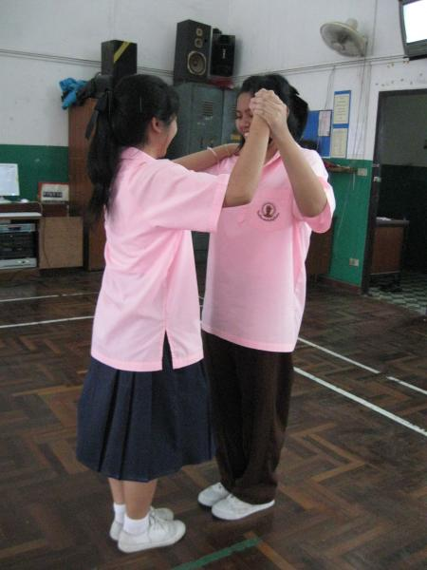
ภาพที่ 1 การจับคู่ที่ถูกต้อง

- การก้าวเท้า
การก้าวเท้าทุก ๆ ก้าวไม่ว่าจะเป็นการเดินไปข้างหน้าหรือถอยหลังก็ตามต้องให้ฝ่าเท้าถึงพื้นก่อนเสมอ แล้วจึงราบลงเต็มเท้า ในขณะที่เดินเข่าจะงอเล็กน้อยเมื่อยกเท้าก้าวไป และตึงเมื่อวางเท้าถึงพื้นและราบเท้าลง เมื่อรับน้ำหนักตัวเต็มที่ หลักการก้าวเท้า คือ เข่าจะงอข้างหนึ่ง และตั้งข้างหนึ่งสลับกันไปมา ซึ่งจะทำให้สะโพกบิดไปมาอย่างเป็นธรรมชาติและสวยงาม ส่วนลำตัวตึงแต่เอวถึงศีรษะตรงและนิ่ง อย่าแกว่งตัวไปมา เพราะจะทำให้ไม่น่าดู
- ทักษะการเต้นรำจังหวะบีกิน
1. สแควร์ (Square)
2. การไขว้
3. การหมุน
สแควร์ (Square)
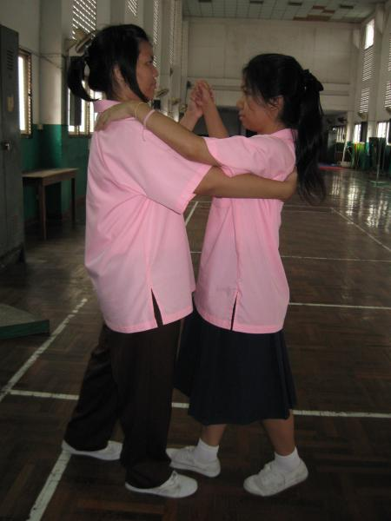
ภาพที่ 2 ท่าสแควร์ (Square)

- สแควร์ ของฝ่ายชาย ประกอบด้วยการเดิน ดังนี้
เริ่มต้นด้วยการยืนจับคู่แบบปิด หันหน้าตามแนวเต้นรำ น้ำหนักตัวอยู่ที่เท้าขวา
ก้าวที่ | การก้าวเท้า | จังหวะ
1 | ก้าวเท้าซ้ายไปข้างหน้าตรง ๆ | 1
2 | ก้าวเท้าขวาผ่านเท้าซ้ายไปข้างหน้า | 2
3 | ก้าวเท้าซ้ายผ่านเท้าขวาไปข้างหน้า | 3
 | พัก งอเข่าขวา | พัก
4 | ถอยเท้าขวาไปข้างหลังตรง ๆ | 1
5 | ถอยเท้าซ้ายผ่านเท้าขวาไปข้างหลัง | 2
6 | ถอยเท้าขวาผ่านเท้าซ้ายไปข้างหลัง | 3
 | พัก งอเข่าซ้าย | พัก
หมายเหตุ :
1) การเดินไปข้างหน้าหรือถอยหลัง 3 ก้าวนี้เรียกว่า 1 วอล์ค ส่วนจังหวะที่ 4 นั้นจะงอเข่าโดยการเปิดส้นเท้าขึ้นและจะใช้เท้าที่พักนี้เดินเป็นก้าวที่ 1 ในห้องเพลงต่อไป ดังนั้นการก้าวเท้าจะไม่ใช้เท้าซ้ำกันเลย
2) ในการฝึกอาจจะฝึกเดินไปข้างหน้าหรือถอยหลังติดต่อกันหลายๆ ห้องเพลงเพื่อหาความชำนาญในการก้าวเท้าให้ตรงกับจังหวะดนตรีก็ได้

- สแควร์ ของฝ่ายหญิง ประกอบด้วยการเดิน ดังนี้
เริ่มต้นด้วยการยืนจับคู่แบบปิด หันหน้าย้อนแนวเต้นรำ น้ำหนักตัวอยู่ที่เท้าซ้าย
ก้าวที่ | การก้าวเท้า | จังหวะ
1 | ก้าวเท้าขวาไปข้างหลังตรง ๆ | 1
2 | ถอยเท้าซ้ายผ่านเท้าขวาไปข้างหลัง | 2
3 | ถอยเท้าขวาผ่านเท้าซ้ายไปข้างหลัง | 3
 | พัก งอเข่าซ้าย | พัก
4 | ก้าวเท้าซ้ายไปข้างหน้าตรง ๆ | 1
5 | ก้าวเท้าขวาผ่านเท้าซ้ายไปข้างหน้า | 2
6 | ก้าวเท้าซ้ายผ่านเท้าขวาไปข้างหน้า | 3
 | พัก งอเข่าขวา | พัก
หมายเหตุ :
1) การเดินไปข้างหน้าหรือถอยหลัง 3 ก้าวนี้เรียกว่า 1 วอล์ค ส่วนจังหวะที่ 4 นั้นจะงอเข่าโดยการเปิดส้นเท้าขึ้นและจะใช้เท้าที่พักนี้เดินเป็นก้าวที่ 1 ในห้องเพลงต่อไป ดังนั้นการก้าวเท้าจะไม่ใช้เท้าซ้ำกันเลย
2) ในการฝึกอาจจะฝึกเดินไปข้างหน้าหรือถอยหลังติดต่อกันหลายๆ ห้องเพลงเพื่อหาความชำนาญในการก้าวเท้าให้ตรงกับจังหวะดนตรีก็ได้

การไขว้
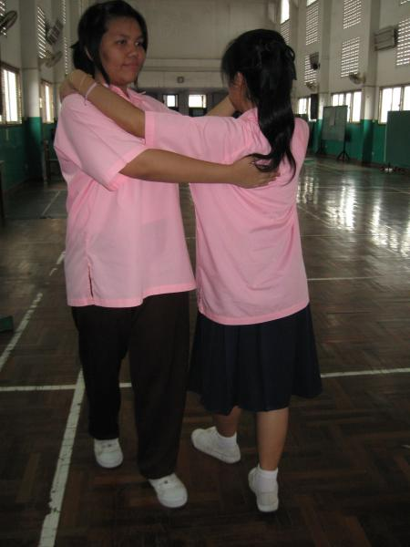
ภาพที่ 3 การไขว้

การไขว้ ของฝ่ายชายประกอบด้วยการเดิน ดังนี้
เริ่มต้นด้วยการยืนจับคู่แบบปิด หันหน้าตามแนวเต้นรำ น้ำหนักตัวอยู่ที่เท้าขวา
ก้าวที่ | การก้าวเท้า | จังหวะ
1 | ก้าวเท้าซ้ายผ่านเท้าขวาไปทางขวา | 1
2 | ก้าวเท้าขวาตามไปทางขวา | 2
3 | ถอยเท้าซ้ายผ่านส้นเท้าขวาไปทางขวา อีก 1 ก้าว | 3
 | พัก งอเข่าขวา | พัก
4 | ยกเท้าขวาย่ำอยู่ที่เดิม | 1
5 | ก้าวเท้าซ้ายไปทางซ้าย | 2
6 | ถอยเท้าขวาผ่านส้นเท้าซ้ายไปทางซ้าย | 3
 | พัก งอเข่าซ้าย | พัก
การไขว้ ของฝ่ายหญิงประกอบด้วยการเดิน 3 ก้าว ดังนี้
เริ่มต้นด้วยการยืนจับคู่แบบปิด หันหน้าย้อนแนวเต้นรำ น้ำหนักตัวอยู่ที่เท้าซ้าย
ก้าวที่ | การก้าวเท้า | จังหวะ
1 | ถอยเท้าขวาผ่านส้นเท้าซ้ายไปทางซ้าย | 1
2 | ก้าวเท้าซ้ายตามไปทางซ้าย | 2
3 | ก้าวเท้าขวาผ่านเท้าซ้ายไปทางซ้าย อีก 1 ก้าว | 3
 | พัก งอเข่าซ้าย | พัก
4 | ยกเท้าซ้ายย่ำอยู่ที่เดิม | 1
5 | ก้าวเท้าขวาผ่านเท้าซ้ายไปทางขวา | 2
6 | ก้าวเท้าซ้ายผ่านเท้าขวาไปทางขวา | 3
 | พัก งอเข่าขวา | พัก

การหมุน
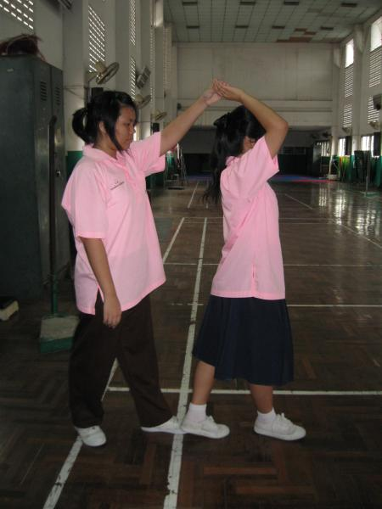
ภาพที่ 4 ท่าเริ่มต้น
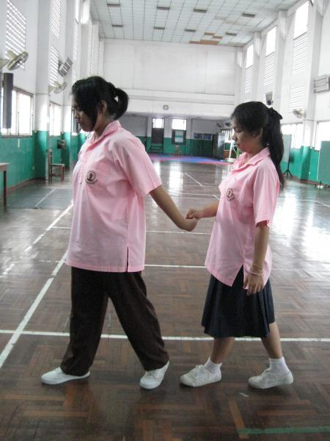
ภาพที่ 5 การหมุน
- การหมุนของฝ่ายชายประกอบด้วยการเดิน 3 ก้าวดังนี้
เริ่มต้นด้วยการยืนหันหน้าไปทางเดียวกัน มือซ้ายจับมือขวาของผู้หญิง น้ำหนักตัวอยู่ที่เท้าขวา
ก้าวที่ | การก้าวเท้า | จังหวะ
1 | ก้าวเท้าซ้ายหมุนตัวไปทางซ้าย 1/8 รอบพร้อมกับยกมือซ้ายขึ้นสูงเหนือศีรษะผู้หญิง | 1
2 | หมุนตัวไปทางซ้ายอีก 1/8 รอบพร้อมกับก้าวเท้าขวาไปข้างหน้ายังคงยกมือซ้ายอยู่ | 2
3 | หมุนตัวไปทางซ้ายอีก 1/4 รอบพร้อมกับก้าวเท้าซ้ายไปข้างหน้า จบก้าวนี้แล้วลดมือซ้ายลง หันหน้าตรงกัน | 3
พัก | งอเข่าขวา | พัก
**จบแล้วต่อด้วย สแควร์ ถอยหลัง 3 ก้าว (ขวา-ซ้าย-ขวา) และจับคู่แบบปิดตามเดิม**

- การหมุนของฝ่ายหญิงประกอบด้วยการเดิน 3 ก้าวดังนี้
เริ่มต้นด้วยการยืนหันหน้าไปทางเดียวกัน มือขวาจับมือซ้ายของผู้ชาย น้ำหนักตัวอยู่ที่เท้าซ้าย
ก้าวที่ | การก้าวเท้า | จังหวะ
1 | ยกมือขวาขึ้นสูงเหนือศีรษะและหมุนตัวไปทางขวา 3/8 รอบ (หันหน้าเข้าหาคู่ แต่ตัวเหลื่อมกัน) พร้อมกับก้าวเท้าขวาไปข้างหน้า | 1
2 | หมุนตัวไปทางขวาอีก 3/8 รอบพร้อมกับก้าวเท้าซ้ายไปข้างหน้า | 2
3 | หมุนตัวไปทางขวาอีก 1/2 รอบพร้อมกับถอยเท้าขวาไปข้างหลัง จบก้าวนี้แล้วลดมือขวาลง หันหน้าตรงกับคู่ | 3
พัก | งอเข่าซ้าย | พัก
**จบแล้วต่อด้วย สแควร์ ไปข้างหน้า 3 ก้าว (ซ้าย-ขวา-ซ้าย) และจับคู่แบบปิดตามเดิม**
*****หมายเหตุ สามารถทำท่าต่อเนื่องกันได้ทั้งหมดจากท่าหนึ่งไปอีกท่าหนึ่ง*****

